Огород на подоконнике: выращиваем «Лук – зеленый друг» или чем заняться с ребенком, пока сидим дома
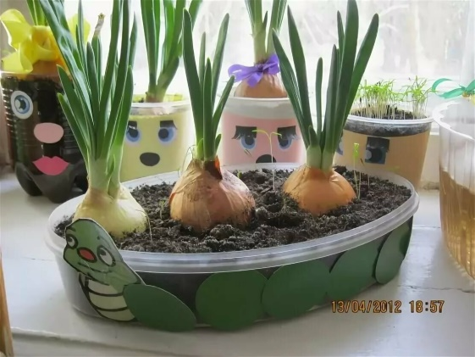

Цель: вызвать у детей познавательный интерес к выращиванию репчатого лука на перо в комнатных условиях.
Задачи:
Закрепить представления о луке, особенностях внешнего строения.
Формировать представления об основных потребностях лука, условиях, которые необходимы для его роста (вода, земля, свет, тепло).
Развивать у детей основы исследовательской деятельности.
Воспитывать интерес к уходу за растениями, любовь к ним.
Оборудование: небольшие луковицы, горшочки с землей, лейка с водой,
Предварительная работа: просмотр картинок о луке, о его росте.

Ход выполнения НОД:
- Для начала загадайте ребенку загадки о луке:
Сидит дед во сто шуб одет,
Кто его раздевает,
Тот слезы проливает.
(Лук)
***
Говорят, я без застёжек,
На мне множество одёжек,
Сняли первую одёжку –
И заплакали немножко,
Оголили все бока –
Потекла из глаз река.
(Лук)
***
Вырос на грядке.
Горький, не сладкий.
Вас спасёт «от ста недуг»
Называется он -. (Лук)
***
Прежде чем его мы съели,
Все наплакаться успели.
(Лук)

- Посмотрите вместе с ребенком мультфильм о пользе лука.
https://vk.com/video-22832513_161378010

- Теперь несколько советов для посадки лука :
Сначала нужно выбрать окно. Северная сторона дает слишком мало света.
Южное окошко дает много солнца и света, но в жаркий полдень нужно будет горшочки затенять от палящих лучей.
Возьмите несколько небольших горшочков, насыпьте земли и посадите в них луковицу. Не закапывайте луковицу слишком сильно в землю, только немножко заглубите, этого будет достаточно. Вместе с ребенком поливайте лук ежедневно.
Заведите дневник наблюдений и отмечайте каждый день вместе с ребенком все действия:
Например, если полив, то дорисуйте лейку с капельками воды,
если появились первые побеги, дорисуйте их зеленым карандашом.
Можно наклеить на каждый горшочек смешную рожицу
Желаю успехов!

